**Установка Python**

**(скрины взяты** [**отсюда**](https://drive.google.com/drive/u/1/search?q=visual%20studio%20code) **)**

Чтобы загрузить и установить Python, выполните следующие действия:

1. Откройте официальную страницу Python <https://www.python.org/downloads/>
2. Нажмите кнопку «Windows».

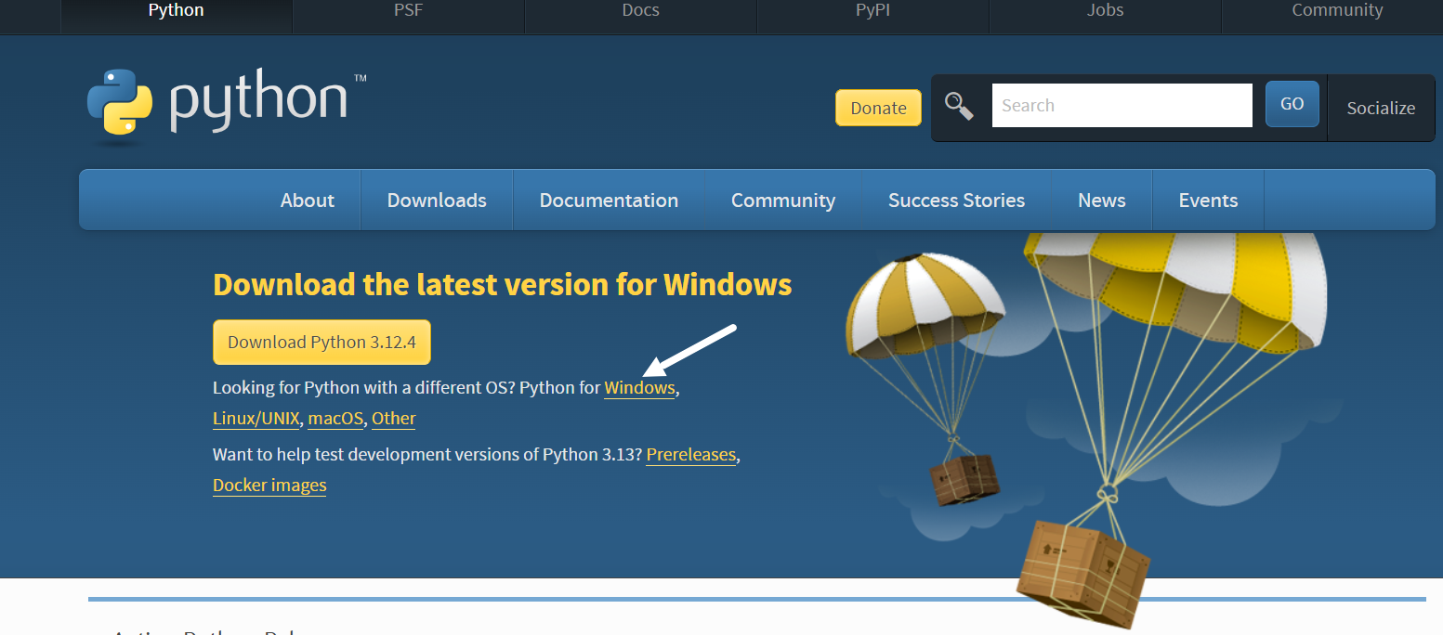

1. Скачайте версию, которая соответствует характеристикам вашего компьютера.

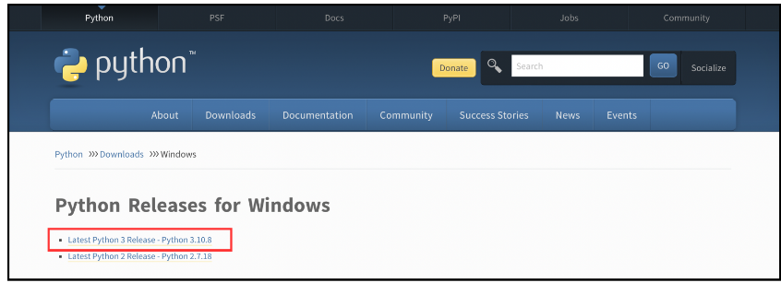

1. После скачивания запустить файл установки, следуя всем инструкциям установите среду на компьютер.

Обратите внимание, что необходимо поставить галку, чтобы дать программе доступ к Path.

